최종 보고서

과업 명 | 침해사고 대응 기반 인프라 및 정보보호 체계 강화 사업

2025년 12월 05일

개 정 이 력
No | 버전 | 수정일 | 작업 | 내용 | 작성자 | 승인자
1 | 0.1 | 2025.12.03 | 초안 작성 | 초안 작성 | 전보라,  백정이 | 전보라
2 | 0.2 | 2025.12.03 | 상세 작성 | 개요 및 결과 요약 | 황승우 | 전보라
3 | 0.3 | 2025.12.04 | 상세 작성 | 상세 수행 내역 | 황승우 | 전보라
4 | 0.4 | 2025.12.04 | 상세 수정 | 개요, 결과 요약, 상세 수행  내역 수정 | 황승우 | 전보라
5 | 0.5 | 2025.12.05 | 상세 수정 | 총평, 웹 취약점 항목 추가 | 황승우  백정이 | 전보라
목 차
1. 개요 4
1.1. 배경 및 목적 4
1.2. 수행 일정 및 수행 인력 4
1.2.1. 수행 일정 4
1.2.2. 수행 인력 5
1.3. 수행 대상 6
1.4. 수행 단계별 방법 10
1.5. 점검 항목 11
1.6. 점검 도구 12
2. 결과 요약 12
2.1. 영향도 평가 기준 12
2.2. 총평 13
3. 상세 수행 내역 14
3.1. 취약점 진단 14
3.2. 모의해킹 23

1. 개요

1.1. 배경 및 목적
보안 수준이 미흡한 인프라 및 웹 서비스의 취약점으로 인하여 고객 정보 유출 및 피싱 피해가 발생하였다. 웹 서비스 내 게시글 작성 페이지의 업로드 취약점을 악용한 백도어 파일 업로드 및 관리자 계정 권한 획득과 DB 데이터 평문 저장으로 인하여 1차적으로 계정 정보가 탈취되었으며, 탈취한 계정 정보를 통하여 피싱 메일을 전송하여 악성 사이트로 접속 후, 결제하도록 유도하는 2차 피해가 발생하였다. 또한 외부에서 접근 가능하도록 관리자 페이지가 노출되어 관리자 계정 권한으로 가짜 배너를 등록하여 피싱 사이트 접속을 유도하였다.
이에 따라 웹 서비스 및 DBMS 취약점을 점검 및 개선하여 웹 취약점을 악용한 공격 및 주요 정보 탈취를 방지하고자 한다. 더불어 WAF, UTM 등 보안장비 추가 도입 및 서버 보안 수준 개선하고, 로그 및 탐지 체계를 강화하여 취약한 수준의 인프라 및 서버를 고도화 하여 추가적인 각종 위협에 효과적으로 대응하고자 한다. 위 사항들을 통해 최종적으로 서비스 핵심 자산인 사용자 정보를 보호하고 안정적이고 신뢰할 수 있는 서비스 환경을 구축하고자 한다.

1.2. 수행 일정 및 수행 인력

1.2.1. 수행 일정
 | Task | 기간 | 산출물 | 담당자
1. 프로젝트 관리 | 1.1 제안서 작성 | 11-03 ~ 11-04 (2d) | 제안서 | PM
 | 1.2 일정 수립 | 11-05 (1d) | 프로젝트 일정표 | PM
 | 1.3 킥 오프 미팅 | 11-05 (1d) | Kick-off 회의록 | PM/전체
2. 취약점 분석 및 평가 | 2.1 취약점 점검 대상 식별 및 분류 | 11-06 ~ 11-07 (2d) | 점검 대상 목록 | PM/전체
 | 2.2 취약점 본 점검 수행 | 11-10 ~ 11-12 (3d) | 취약점 상세 결과보고서 | 전체
 | 2.3 취약점 위험 분석/평가 수행 | 11-12 ~ 11-13 (2d) | 취약점 평가 보고 | 전체
3. 보안대책 수립 및 조치 지원 | 3.1 취약점 개선 방안 도출 | 11-13 ~ 11-14 (2d) | 취약점 상세 결과 보고서 | 전체
 | 3.2 인프라 구성 및 시스템 구축(보안설정) | 11-17 ~ 11-19 (3d) | 보안설정 적용 내역 | 전체
 | 3.3 인프라 취약점 이행점검 수행 | 11-20 ~ 11-24 (3d) | 취약점 상세 결과 보고서 | 전체
4. 모의해킹 | 4.1 모의해킹 | 11-21 ~ 11-24 (2d) | 모의해킹 결과 보고서 | 침투테스터
 | 4.2 모의해킹 보안설정 | 11-25 ~ 11-28 (4d) | 보안설정 적용 내역 | 기술담당
 | 4.3 모의해킹 이행점검 수행 | 12-01 ~ 12-03 (3d) | 모의해킹 결과 보고서 | 침투테스터
5. 문서화 및 보고 | 5.1 단기, 중기 보호대책 수립 |  |  | PM/전체
 | 5.2 문서화 작업 | 12-04 ~ 12-08 (3d) | 문서화 정리 | PM/전체
 | 5.3 최종 보고 | 12-09 ~ 12-12 (4d) | 최종 보고서 | PM/전체

1.2.2. 수행 인력
담당자 | 수행 내역 | e-mail
전보라 | PM | qhfk7751@naver.com
 | 총괄(리눅스 서버, 윈도우 서버)
 | 본사 윈도우 서버 점검, 보안 설정
 | 사용자 PC 점검, 보안 설정
 | 모의해킹 및 이행 점검 수행
 | 보안장비 점검, 보안 설정
황승우 | PL | susj1475321@naver.com
 | 본사/지사 네트워크 점검, 보안 설정
 | 본사 윈도우 서버 점검, 보안 설정
 | 모의해킹 수행
 | 보안장비 점검, 보안 설정
백정이 | 본사/지사 네트워크 점검, 보안 설정 | qorwdjddl1234@naver.com
 | DBMS 서버 점검, 보안 설정
 | 지사 윈도우 서버 점검, 보안 설정
 | 모의해킹 수행
이정훈 | 본사/지사 리눅스 서버 점검, 보안 설정 | jhoon1103@gmail.com
 | 지사 윈도우 서버 점검, 보안 설정
 | 보안장비 점검, 보안 설정
 | 모의해킹 수행

1.3. 수행 대상
자산 정보
대분류 | NO | 위치 | Host Name | IP | OS Ver. | 용도
Linux  Server | L_01 | 본사 | hq_web | 10.0.0.2 | Rocky 8.1 | WEB 서버 / 틈새빛 서비스
 | L_02 | 본사 | hq_web2 | 10.0.0.3 | Rocky 8.1 | WEB 서버 /  함께걸음 서비스
 | L_03 | 지사 | br_php | 10.0.32.2 | Rocky 8.1 | PHP 서버 / 서초구 소모임 서비스
 | L_04 | 본사 | hq_DB | 10.0.0.1 | Rocky 8.1 | DB / 틈새빛,  함께걸음 서비스 Oracle
 | L_05 | 지사 | br_DB | 10.0.32.1 | Rocky 8.1 | DB / PHP 서비스 Maria
 | L_06 | 본사 | hq_DB_backup | 10.0.32.2 | Rocky 8.1 | DB 백업 서버 / 지사 DB 백업
 | L_07 | 지사 | br_DB_backup | 10.0.32.3 | Rocky 8.1 | DB 백업 서버 / 본사 DB 백업
 | L_08 | 본사 | hq_tftp | 10.0.32.4 | Rocky 8.1 | TFTP / 본사 장비 백업
 | L_09 | 지사 | br_tftp | 10.0.32.5 | Rocky 8.1 | TFTP / 지사  장비 백업
 | L_10 | 본사 | hq_log | 10.0.32.6 | Rocky 8.1 | LOG 서버
Windows  Server | W_01 | 본사 | hq_MAIL | 10.0.0.1 | Windows Server 2016 Se | 본사 MAIL 서버
 | W_02 | 본사 | 파일 공유  서버 | 10.0.1.2 | Windows Server 2016 SE | 본사 파일  공유 서버
 | W_03 | 본사 | hq_DNS | 10.0.32.1 | Windows Server 2016 Se | 본사 DNS 서버
 | W_04 | 본사 | hq_DHCP | 10.0.1.4 | Windows Server 2016 Se | 본사 DHCP 서버
 | W_05 | 지사 | br_DNS | 10.0.32.1 | Windows Server 2016 Se | 지사 DNS 서버
 | W_06 | 지사 | br_DHCP | 10.0.32.2 | Windows Server 2016 Se | 지사 DHCP 서버
Network | N_01 | 본사 | HQ_L3_1 | 10.0.3.18 | C3560 12.2(37)SE1 | L3 스위치
 | N_02 | 본사 | HQ_L3_2 | 10.0.3.22 | C3560 12.2(37)SE1 | L3 스위치
 | N_03 | 지사 | BR_L3_1 | 10.0.35.18 | C3560 12.2(37)SE1 | L3 스위치
 | N_04 | 지사 | BR_L3_2 | 10.0.35.22 | C3560 12.2(37)SE1 | L3 스위치
 | N_05 | 본사 | headquater | 100.100.100.1 | 2621 12.2(28) | UTM
 | N_06 | 지사 | branch | 100.100.100.17 | 2621 12.2(28) | UTM
 | N_07 | 본사 | HQ_L4_1 | 10.0.24.9 | C3560 12.2(37)SE1 | L4 스위치
 | N_08 | 본사 | HQ_L4_2 | 10.0.24.13 | C3560 12.2(37)SE1 | L4 스위치
 | N_09 | 지사 | BR_L4_1 | 10.0.53.9 | C3560 12.2(37)SE1 | L4 스위치
 | N_10 | 지사 | BR_L4_2 | 10.0.53.13 | C3560 12.2(37)SE1 | L4 스위치
PC | P_01 | 본사  제작부  기획 | P-01 | 10.0.16.1 | Windows 10 | 사원 PC
 | P-02 | 본사  제작부  기획 | P-02 | 10.0.16.2 | Windows 10 | 사원 PC
 | P-03 | 본사  제작부  개발 | P-03 | 10.0.17.1 | Windows 10 | 사원 PC
 | P-04 | 본사  제작부  개발 | P-04 | 10.0.17.2 | Windows 10 | 사원 PC
 | P-05 | 본사  제작부  디자인 | P-05 | 10.0.18.1 | Windows 10 | 사원 PC
 | P-06 | 본사  제작부  디자인 | P-06 | 10.0.18.2 | Windows 10 | 사원 PC
 | P-07 | 본사  관리부  전산 | P-07 | 10.0.19.1 | Windows 10 | 사원 PC
 | P-08 | 본사  관리부  전산 | P-08 | 10.0.19.2 | Windows 10 | 사원 PC
 | P-09 | 본사  관리부  총무 | P-09 | 10.0.20.1 | Windows 10 | 사원 PC
 | P-10 | 본사  관리부  총무 | P-10 | 10.0.20.2 | Windows 10 | 사원 PC
 | P-11 | 본사  관리부  회계 | P-11 | 10.0.21.1 | Windows 10 | 사원 PC
 | P-12 | 본사  관리부  회계 | P-12 | 10.0.21.2 | Windows 10 | 사원 PC
 | P-13 | 본사  관리부  영업 | P-13 | 10.0.22.1 | Windows 10 | 사원 PC
 | P-14 | 본사  관리부  영업 | P-14 | 10.0.22.2 | Windows 10 | 사원 PC
 | P-15 | 본사  관리부  인사 | P-15 | 10.0.23.1 | Windows 10 | 사원 PC
 | P-16 | 본사  관리부  인사 | P-16 | 10.0.23.2 | Windows 10 | 사원 PC
 | P-17 | 지사  콘텐츠부 기획 | P-17 | 10.0.48.1 | Windows 10 | 사원 PC
 | P-18 | 지사  콘텐츠부 기획 | P-18 | 10.0.48.2 | Windows 10 | 사원 PC
 | P-19 | 지사  콘텐츠부 개발 | P-19 | 10.0.49.1 | Windows 10 | 사원 PC
 | P-20 | 지사  콘텐츠부 개발 | P-20 | 10.0.49.2 | Windows 10 | 사원 PC
 | P-21 | 지사  콘텐츠부 디자인 | P-21 | 10.0.50.1 | Windows 10 | 사원 PC
 | P-22 | 지사  콘텐츠부 디자인 | P-22 | 10.0.50.2 | Windows 10 | 사원 PC
 | P-23 | 지사  콘텐츠부 총무 | P-23 | 10.0.51.1 | Windows 10 | 사원 PC
 | P-24 | 지사  콘텐츠부 총무 | P-24 | 10.0.51.2 | Windows 10 | 사원 PC
 | P-25 | 지사  콘텐츠부 영업 | P-25 | 10.0.52.1 | Windows 10 | 사원 PC
 | P-26 | 지사  콘텐츠부 영업 | P-26 | 10.0.52.2 | Windows 10 | 사원 PC

1.4. 수행 단계별 방법
본 용역은 주요정보통신기반시설의 기술적 취약점을 식별하고 보완하기 위해 인프라
취약점 점검과 웹 기반 모의해킹 두 가지 영역으로 구분하여 체계적으로
수행하였습니다. 각각의 영역은 다음과 같은 단계로 진행되었습니다.
1) 인프라 취약점 점검 수행 절차
① 사전 준비 단계 : 대상 기관의 네트워크, 서버, 시스템 구성 현황을 파악하고, 점검
범위와 일정을 담당자와 협의하여 확정합니다. 점검 대상 자산 목록을 수집하고, 접근 권한 및 테스트 환경 구성 여부 등을 사전 확인합니다.
② 네트워크 환경 구축 단계 : 진단 장비와 대상 시스템 간의 네트워크 연동을 위한
환경을 구성합니다. 원활한 점검을 위한 IP 접근, 인증정보 제공, 시스템 자산 연결 상태 등을 점검 전 미리 검토합니다.
③ 본 점검 단계 : 서버, OS, 네트워크 장비 등 주요 인프라 자산에 대해 기술적 보안
설정을 점검합니다. 『주요정보통신기반시설 기술적 취약점 분석·평가 방법 상세가이드』
기준에 따라 자동화 도구와 수작업 점검을 병행합니다.
④ 이행 점검 단계 : 본 점검에서 도출된 취약점에 대한 기관 측의 보완 이행 여부를
확인합니다. 동일한 점검 방식으로 재진단을 수행하여 보완의 실효성을 검증합니다.
⑤ 결과 보고 단계 : 전체 점검 결과를 정리하고, 위험도 분석 및 보완 권고 사항을
포함한 최종 결과 보고서를 작성하여 제출합니다.

2) 웹 모의해킹 수행 절차
① 사전 준비 단계 : 대상 웹 시스템의 도메인, 내부 구조, 인증 방식 등 세부 정보를
수집하며, 점검 일정 및 범위를 협의합니다. 점검 대상 웹사이트의 운영 환경, 접근 경로, 사용자 권한 구조 등을 사전 분석합니다.
② 테스트 환경 구성 단계 : 웹 모의해킹에 필요한 툴과 시나리오를 준비하고, 실제
서비스에 영향을 주지 않는 범위 내에서 사전 테스트 환경을 구성합니다.
③ 본 점검 단계(모의해킹) : OWASP Top 10 및 주요정보통신기반시설 상세가이드에
기반하여 SQL Injection, XSS, 인증 우회, 세션 관리, 민감정보 노출 등 다양한 공격
벡터를 시나리오 기반으로 검증합니다. 자동화 도구 및 수작업 방식으로 취약점이
존재하는지를 점검하고 이를 캡처 및 로그로 기록합니다.
④ 이행 점검 단계 : 본 점검에서 발견된 웹 취약점의 수정 여부를 확인하고, 동일한
공격 시나리오를 재적용하여 보완 결과를 검증합니다.
⑤결과 보고 단계 : 모의해킹 결과와 이행 점검 내용을 포함하여, 취약점 발생 원인,
위협 수준, 개선 권고안을 포함한 보고서를 작성하여 제공합니다.

1.5. 점검 항목
『주요정보통신기반시설 기술적 취약점 분석·평가 방법 상세가이드』 에 따라
수행되었으며, 다음과 같이 시스템 유형별로 구분된 점검 항목을 기준으로
기술적 보안 점검을 진행하였습니다.
1) UNIX/Linux
● 서버 운영체제의 사용자 계정 정책, 파일 및 디렉토리 권한 설정, 불필요 서비스
제거, 시스템 로깅 및 접근통제 설정 등을 점검하여 시스템의 기본 보안 수준을
평가합니다.
2) Network
● 방화벽, 라우터, 스위치 등 네트워크 인프라 장비의 접근 통제, 관리 인터페이스
보호, 로그 설정 및 불필요 서비스 사용 여부를 점검하여 네트워크 경계 보안
상태를 확인합니다.
3) DBMS
● 데이터베이스 사용자 계정 및 권한 관리, 중요 설정 파일 접근 통제,
감사 로깅 설정 및 취약한 기본 설정 여부 등을 점검하여 데이터 보안과 무결성
확보 여부를 평가합니다.
4) PC (사용자 단말)
● 사용자 단말기의 패치 현황, 백신 프로그램 설치 및 실시간 감시 설정, 계정 정책,
자동 실행 방지 등 보안 설정 상태를 점검하여 엔드포인트 보안 수준을
진단합니다.
5) Web
● 웹 애플리케이션에 대한 SQL Injection, XSS, 인증 우회, 세션 관리 등 OWASP
기반의 주요 취약점을 점검하며, 입력값 검증 및 민감정보 노출 방지 등의
보안 설정을 확인합니다.

1.6. 점검 도구
● 본 모의해킹을 수행하면서 사용된 도구는 아래 표와 같습니다.
도구 이름 | 용도 | 사이트
sqlmap | SQL Injection | https://sqlmap.org/
burpSuite | 프록시 | https://portswigger.net/burp
commix | OS Command Injection | https://commixproject.com/
hydra | 트래킹 | https://github.com/vanhauser-thc/thc-hydra

2. 결과 요약

2.1. 영향도 평가 기준
본 보고서에서는 취약점의 영향도를 국제 표준인 CVSS v3.1(Common Vulnerability Scoring System) 점수를 기반으로 산정하되, 실제 자산의 중요도와 업무적 영향도까지 함께 고려하여 종합적인 위험 수준을 평가하였습니다.
평가 결과는 '상(High)', '중(Medium)', '하(Low)' 3단계로 구분되며, 아래와 같은 기준에 따라 최종 영향도를 판단합니다.
점수 범위 | 영향도 | 설명
7.0 ~ 10.0 | 상 (High) | 시스템 치명적 영향, 관리자 권한 탈취, 대량 정보 유출
4.0 ~ 6.9 | 중 (Medium) | 제한적 정보 노출, 인증 우회, 설정 오류 등
0.1 ~ 3.9 | 하 (Low) | 정보 수집 수준, 시스템 운영에 큰 영향 없음
- 기술적 영향도 (CVSS 기반)
자산 유형 | 설명 | 영향도 적용 예시
핵심 자산 | DB, 인증 서버, 보안 시스템 등 핵심 운영 자산 | 동일 취약점도 ‘상’으로 평가
일반 자산 | 내부 포털, 업무용 시스템 등 일반적 업무 자산 | ‘중’ 또는 ‘하’로 평가
비핵심 자산 | 테스트 서버, 개발 장비, 비업무성 자산 | ‘하’로 평가
- 자산 중요도에 따른 영향 조정
동일한 취약점이라도 위치한 자산의 중요도에 따라 최종 영향도는 상이할 수
있으며, 아래 기준을 참고하여 평가하였습니다.
- 종합 평가 방식
최종 영향도는 CVSS 기술 점수와 자산 중요도를 조합하여 결정하며, 단순한 수치 이상으로 업무적 현실성과 대응 우선순위를 고려한 종합적 판단입니다.
예시 : 동일한 CVSS 7.5의 취약점이라도, DB 서버에서는 '상', 테스트 서버에서는 '중' 또는 '하'로 판단됩니다.

2.2. 총평
이번 보안 점검 결과, 리눅스 서버·DBMS·네트워크 장비·Windows PC 전반에서 계정 관리, 접근 통제, 패치 관리, 서비스 및 옵션 설정, 로그·감사 기능 등 기본 보안 운영체계 전반의 미비가 공통적으로 확인되었습니다. 특히 중요도 High 항목에서 반복적인 취약점이 다수 발견되어 즉각적인 개선이 필요한 상황이며, 이는 내부 확산 및 외부 공격 모두에 취약한 환경을 형성하고 있습니다. 리눅스 서버와 네트워크 장비는 서비스 설정 오류, 접근 제어 미흡, 불필요 서비스 활성화 등이 다수 확인되어 침해사고 발생 시 피해 확산 가능성이 큰 것으로 평가되었으며, DBMS는 권한 관리 및 로그 기능 부족으로 인한 정보 유출·권한 탈취 위험이 높습니다. Windows PC 또한 패치 미적용 및 정책 설정 부족으로 악성코드 감염 가능성이 상존합니다. 이에 따라 보안정책 표준화, 패치 관리 체계 확립, 계정·권한 관리 강화 등 전사적 보안 체계 정비가 시급하며, 전체 인프라의 보안 성숙도를 실질적으로 향상시키기 위한 지속적인 관리·감독이 요구됩니다.

3. 상세 수행 내역

3.1. 취약점 진단
가. 서버(Linux) 요약
1) 서버(Linux) 본 점검 결과 요약
Linux 서버를 대상으로 수행한 본 점검 보안취약점 진단 결과, 전체적인 보안 수준은 69.4%로, 보안 컨설팅 기준에 따라 보통 수준으로 평가되었습니다. 각 점검 항목별 보안 수준은 다음과 같습니다.
계정 관리 영역의 보안 수준은 75.0%로, 양호 수준으로 평가되었습니다. 파일 및 디렉터리 관리 영역의 보안 수준은 50.0%로, 보통 수준으로 평가되었습니다. 서비스 관리 영역의 보안 수준은 83.3%로, 양호 수준으로 평가되었습니다. 패치 관리 영역의 보안 수준은 0.0%로, 해당 항목의 미 이행 또는 누락이 확인되어 추가 조치가 요구됩니다. 로그 관리 영역의 보안 수준은 10.0%로, 취약 수준으로 평가되었습니다. 일부 개선이 필요한 사항이 존재합니다.
2) 본 점검 결과 요약
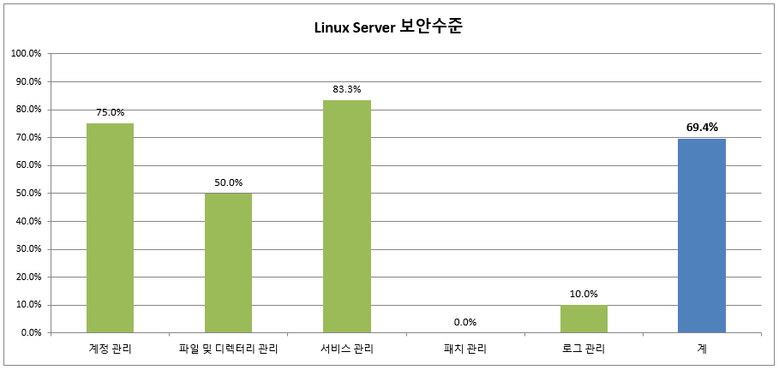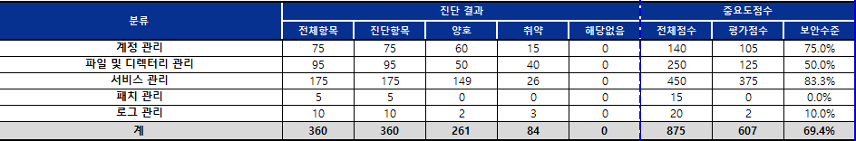
- 이행 점검 결과 요약
Linux 서버를 대상으로 수행한 이행 점검 보안취약점 진단 결과, 전체적인 보안 수준은 100.0%로 확인되었으며, 모든 점검 항목에서 권고사항이 정상적으로 반영되어 우수 상태로 평가되었습니다. 각 항목별 이행 결과는 다음과 같습니다.
계정 관리 영역의 보안 수준은 100.0%로, 우수 수준으로 평가되며, 모든 권고사항이 정상 적용되었습니다. 파일 및 디렉터리 관리 영역의 보안 수준은 100.0%로, 우수 수준으로 평가되며, 점검된 항목에 대해 모두 적절한 보완이 이루어졌습니다. 서비스 관리 영역의 보안 수준은 100.0%로, 우수 수준으로 평가되며, 주요 서비스 설정 및 접근 제어 항목에 대한 조치가 완료되었습니다. 패치 관리 영역의 보안 수준은 100.0%로, 우수 수준으로 평가되며, 필요한 보안 패치 및 업데이트 적용이 완료되었습니다. 로그 관리 영역의 보안 수준은 100.0%로, 우수 수준으로 평가되며, 로그 수집 및 보존 정책이 모두 적절히 적용되었습니다.
- 이행 점검 결과

- 이행 점검 시 취약 항목
본점검 시 취약했던 항목들은 100% 조치 완료 했습니다.

나. 서버(Windows) 요약
1) 서버(Windows) 본 점검 결과 요약
Windows 서버를 대상으로 수행한 본 점검 보안취약점 진단 결과, 전체적인 보안 수준은 69.4%로, 보안 컨설팅 기준에 따라 양호 수준으로 평가되었습니다. 각 점검 항목별 보안 수준은 다음과 같습니다.
계정 관리 영역의 보안 수준은 75.0%로, 양호 수준으로 평가되었습니다. 서비스 관리 영역의 보안 수준은 50.0%로, 양호 수준으로 평가되었습니다. 패치 관리 영역의 보안 수준은 83.3%로, 양호 수준으로 평가되었습니다. 패치 관리 영역의 보안 수준은 0.0%로, 해당 항목의 미 이행 또는 누락이 확인되어 추가 조치가 요구됩니다. 로그 관리 영역의 보안 수준은 10.0%로, 취약 수준으로 평가되었습니다. 일부 개선이 필요한 사항이 존재합니다. 보안 관리 영역의 보안 수준은 63.2%로, 보통 수준으로 평가되며, 일부 정책이 적용되었으나 보완이 필요한 항목이 다수 확인되었습니다.
2) 본 점검 결과 요약
3) 이행 점검 결과 요약
Windows 서버를 대상으로 수행한 이행 점검 결과, 전체 보안 수준은 100.0% 로확인되었으며, 모든 점검 항목이 적절히 보완되어 우수 수준으로 평가되었습니다. 각 항목별 이행 결과는 다음과 같습니다.
계정 관리 영역의 보안 수준은 100.0%로, 우수 수준으로 평가되며, 식별자 관리 및 접근 제어 정책이 모두 적절히 이행되었습니다. 서비스 관리 영역의 보안 수준은 100.0%로, 우수 수준으로 평가되며, 불필요한 서비스 제거 및 권한 설정이 완료되었습니다. 패치 관리 영역의 보안 수준은 100.0%로, 우수 수준으로 평가되며, 보안 패치 미적용 항목에 대해 모두 최신 패치가 반영되었습니다. 로그 관리 영역의 보안 수준은 100.0%로, 우수 수준으로 평가되며, 로그 저장 정책 및 감사 설정이 정상적으로 적용되었습니다. 보안 관리 영역의 보안 수준 역시 100.0%로, 우수 수준으로 평가되며, 백신/방화벽 및 기타 시스템 보호 정책이 모두 강화되었습니다.
- 이행 점검 결과

- 이행 점검 시 취약 항목
본 점검 시 취약했던 항목들은 100% 조치 완료 했습니다.

다. PC(Windows) 요약
1) PC(Windows) 본 점검 결과 요약
PC(Windows) 단말을 대상으로 수행한 본 점검 보안취약점 진단 결과, 전체적인 보안 수준은 45.8%로 확인되었으며, 보안 컨설팅 기준에 따라 보통 수준으로 평가되었습니다. 각 점검 항목별 보안 수준은 다음과 같습니다.
계정 관리 영역의 보안 수준은 62.5%로, 보통 수준으로 평가되며, 사용자 계정 설정 및 접근 제어 설정 일부에 대한 개선이 필요한 것으로 나타났습니다. 서비스 관리 영역의 보안 수준은 42.9%로, 보통 수준으로 평가되며, 불필요한 서비스 제거 및 권한 제한 조치가 일부 미비하여 추가 보완이 요구됩니다. 패치 관리 영역의 보안 수준은 0.0%로, 취약 수준으로 평가되며, 일부 시스템에 대한 보안 패치 누락이 확인되어 즉시 대응이 필요합니다. 보안 관리 영역의 보안 수준은 55.0%로, 보통 수준으로 평가되며, 백신, 방화벽, 계정 잠금 정책 등의 설정 미비로 인해 보안 조치가 부족한 것으로 평가되었습니다.
2) 본 점검 결과
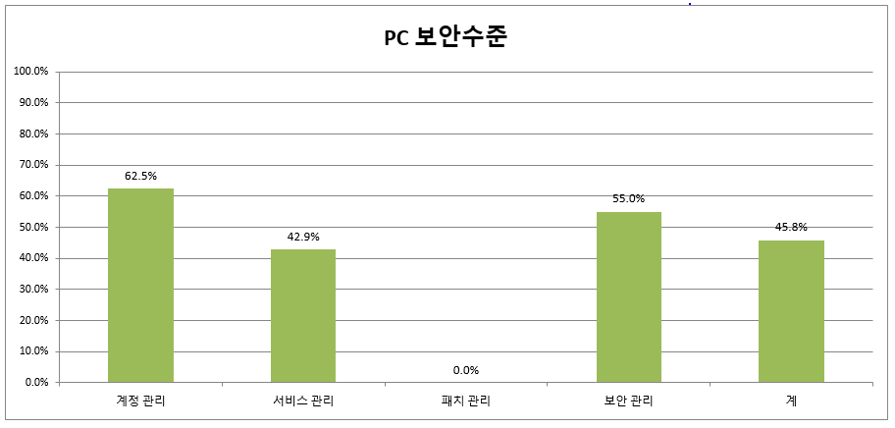 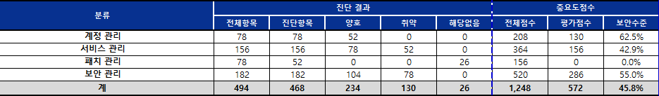3) 이행 점검 결과 요약
PC(Windows) 단말을 대상으로 수행한 본 점검 보안취약점 진단 결과, 전체적인 보안 수준은 100.0%로 확인되었으며, 보안 컨설팅 기준에 따라 우수 수준으로 평가되었습니다. 각 점검 항목별 보안 수준은 다음과 같습니다.
계정 관리 영역의 보안 수준은 100.0%로, 우수 수준으로 평가되며, 사용자 계정 설정 및 접근 제어 설정의 미비 사항이 모두 보안된 것으로 확인되었습니다. 서비스 관리 영역의 보안 수준은 100.0%로, 우수 수준으로 평가되며, 불필요한 서비스 제거 및 권한 제한 조치가 일부 미비한 부분이 추가 보완이 완료되었습니다. 패치 관리 영역의 보안 수준은 100.0%로, 우수 수준으로 평가되며, 일부 시스템에 대한 보안 패치 누락된 부분이 보완되어 대응이 완료되었습니다. 보안 관리 영역의 보안 수준은 100.0%로, 우수 수준으로 평가되며, 백신, 방화벽, 계정 잠금 정책 등의 설정이 정상적으로 적용되어 전반적인 보안 요구사항을 충족한 것으로 평가되었습니다.

- 이행 점검 결과

- 이행 점검 시 취약 항목
본 점검 시 취약했던 항목들은 100% 조치 완료 했습니다.

라. DBMS 요약
1) DBMS 본 점검 결과 요약
DBMS를 대상으로 수행한 보안취약점 본 점검 결과, 전체 보안 수준은 40.0%로 확인되었으며, 보안 컨설팅 기준에 따라 보통 수준으로 평가되었습니다. 각 점검 항목별 보안 수준은 다음과 같습니다.
계정 관리 영역의 보안 수준은 35.7%로, 취약 수준으로 평가되며, 일부 계정 설정 항목이 적절히 구성되었으나 대부분의 항목에서 미비점이 확인되었습니다. 접근 관리 영역의 보안 수준은 44.4%로, 보통 수준으로 평가되며, 접근 제어 정책에 일부 취약점이 존재하여 일부 개선이 필요합니다. 옵션 관리 영역의 보안 수준은 100.0%로, 우수 수준으로 평가되며, 보안 관련 설정이 완비된 것으로 확인되었습니다. 패치 관리 영역의 보안 수준은 20.0%로, 취약 수준으로 평가되며, 보안 패치가 일부 적용된 상태로 즉각적인 조치가 요구됩니다. 로그 관리 영역의 보안 수준은 0.0%로, 취약 수준으로 평가되며, 로그 수집 및 저장 설정이 전혀 적용되지 않은 것으로 판단됩니다.
2) 본 점검 결과 요약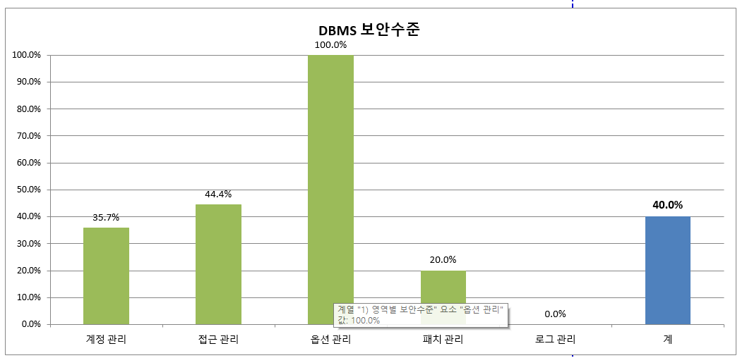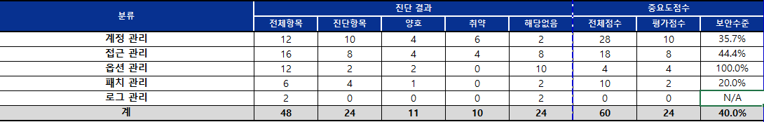
3) 이행 점검 결과 요약
보안취약점 진단 결과를 반영하여 수행한 DBMS 이행 점검 결과, 전체 보안 수준은100.0%로 확인되었으며, 모든 점검 항목에 대해 적절한 보완이 이루어져 우수 수준으로 평가되었습니다. 각 점검 항목별 이행 결과는 다음과 같습니다.
계정 관리 영역의 보안 수준은 100.0%로, 우수 수준으로 평가되며, 계정 생성 및 접근 권한 설정 항목이 모두 정상적으로 이행되었습니다. 접근 관리 영역의 보안 수준은 100.0%로, 우수 수준으로 평가되며, 네트워크 접근 통제 및 인증 설정이 강화되었습니다. 옵션 관리 영역의 보안 수준은 100.0%로, 우수 수준으로 평가되며, 불필요한 옵션 해제 및 보안 관련 설정이 완비되었습니다. 패치 관리 영역의 보안 수준은 100.0%로, 우수 수준으로 평가되며, 미적용 패치 항목이 모두 반영되어 안정적인 상태로 개선되었습니다. 로그 관리 영역의 보안 수준은 100.0%로, 우수 수준으로 평가되며, 감사 로그 및 저장 정책 설정이 적절히 구성되었습니다.

- 이행 점검 결과

- 이행 점검 시 취약 항목
본 점검 시 취약했던 항목들은 100% 조치 완료 했습니다.

마. 네트워크(Network) 요약
1) 네트워크(Network) 본 점검 결과 요약
Network 장비를 대상으로 수행한 보안취약점 본 점검 결과, 전체 보안 수준은 15.4%로 확인되었으며, 보안 컨설팅 기준에 따라 취약 수준으로 평가되었습니다. 각 점검 항목별 보안 수준은 다음과 같습니다.
계정 관리 영역의 보안 수준은 0.0%로, 취약 수준으로 평가되며, 관리자 계정 정책 및 접근통제 설정이 전혀 적용되지 않은 것으로 보이며 개선이 요구됩니다. 접근 관리 영역의 보안 수준은 0.0%로, 취약 수준으로 평가되며, 접근 관리 영역의 설정이 전혀 적용되지 않은 것으로 평가되었습니다. 패치 관리 영역의 보안 수준은 0.0%로, 취약 수준으로 평가되며, 관련 장비의 보안 패치 적용 상태는 전혀 적용되지 않은 것으로 평가되었습니다. 로그 관리 영역의 보안 수준은 0.0%로 취약 수준으로 평가되며, 로그 수집 및 저장 설정이 전체적으로 미흡하여 취약한 항목으로 확인되었습니다. 기능 관리 영역의 보안 수준은 27.3%로, 취약 수준으로 평가되며, 불필요한 기능 사용 및 기본 설정 유지 항목에서 다수 취약점이 발견되었습니다.
2) 본 점검 결과 요약 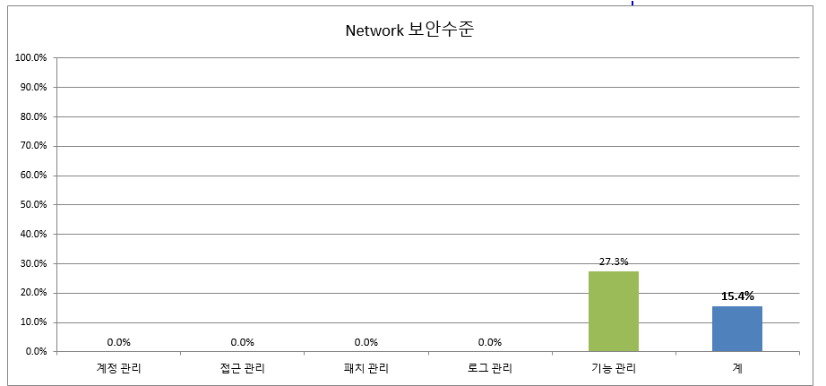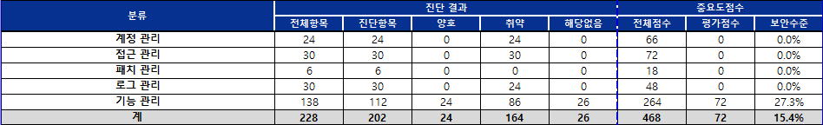
3) 이행 점검 결과 요약
Network 장비를 대상으로 수행한 보안취약점 이행 점검 결과, 전체 보안 수준은 100.0%로 확인되었으며, 대부분 항목이 적절히 조치되어 우수 수준으로 평가되었습니다. 각 점검 항목별 이행 결과는 다음과 같습니다.
계정 관리 영역의 보안 수준은 100.0%로, 우수 수준으로 평가되며, 계정 관련 보안 설정이 전면적으로 개선되어 우수한 상태로 확인되었습니다. 접근 관리 영역의 보안 수준은 100.0%로, 우수 수준으로 평가되며, 네트워크 접근 제어 설정이 정상 반영되어 보안 목표를 충족하였습니다. 패치 관리 영역의 보안 수준은 100.0%로, 우수 수준으로 평가되며, 필요한 보안 패치가 모두 적용되어 취약점이 제거된 것으로 평가됩니다. 로그 관리 영역의 보안 수준은 100.0%로, 우수 수준으로 평가되며, 로그 수집 및 모니터링 설정이 적절히 구성되었습니다. 기능 관리 영역의 보안 수준은 100.0%로, 우수 수준으로 평가되며, 불필요한 기능 제거 및 권한 설정 강화가 완료되어 우수한 상태로 평가되었습니다.
- 이행 점검 결과

- 이행 점검 시 취약 항목
본 점검 시 취약했던 항목들은 100% 조치 완료 했습니다.

바. 보안장비 요약
1) 보안장비 본 점검 결과 요약
보안장비를 대상으로 실시한 보안취약점 본 점검 결과, 전체 보안 수준은 100.0%로 확인되었으며, 보안 컨설팅 기준에 따라 우수 수준으로 평가되었습니다. 각 점검 항목별 보안 수준은 다음과 같습니다.
계정 관리 영역의 보안 수준은 100.0%로, 우수 수준으로 평가되며, 관리자 계정 설정 및 접근 권한에 설정이 정상적으로 반영되었습니다. 접근 관리 영역의 보안 수준은 100.0%로, 우수 수준으로 평가되며, 접근 제어 정책의 설정 접근 제어 설정 항목이 적절하게 적용되었습니다. 패치 관리 영역의 보안 수준은 100.0%로, 우수 수준으로 평가되며, 보안 패치 적용 상태가 매우 양호한 것으로 확인되었습니다. 로그 관리 영역의 보안 수준은 100.0%로, 우수 수준으로 평가되며, 로그 수집/저장 설정이 정상적으로 적용된 것으로 나타났습니다. 기능 관리 영역의 보안 수준은 100.0%로, 양호 수준으로 평가되며, 불필요 기능 제거 및 설정 최적화가 대체로 이행되었습니다.
2) 본 점검 결과 요약 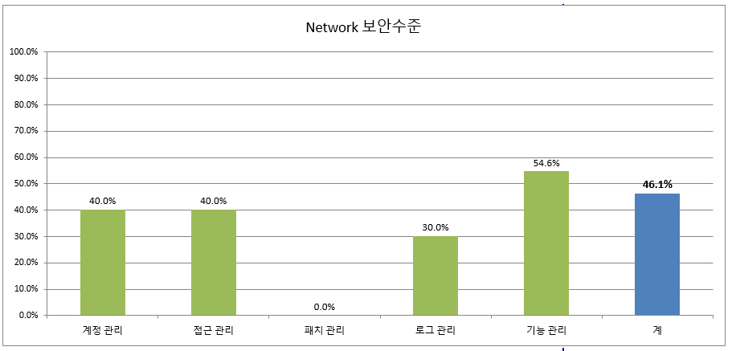
3) 이행 점검 결과 요약
보안장비를 대상으로 실시한 이행 점검 결과, 전체 보안 수준은 100.0%로 확인되었으며, 우수 수준으로 평가되었습니다. 각 점검 항목별 이행 결과는 다음과 같습니다.
계정 관리 영역의 보안 수준은 100.0%로, 우수 수준으로 평가되며, 모든 계정 관련 설정이 정상적으로 반영되었습니다. 접근 관리 영역의 보안 수준은 100.0%로, 우수 수준으로 평가되며, 접근 제어 설정 항목이 완전하게 개선되었습니다. 패치 관리 영역의 보안 수준은 100.0%로, 우수 수준으로 평가되며, 필요한 보안 패치 적용이 모두 완료되었습니다. 로그 관리 영역의 보안 수준은 100.0%로, 우수 수준으로 평가되며, 로그 수집 및 저장 설정이 완비되었습니다. 기능 관리 영역의 보안 수준은 100.0%로, 우수 수준으로 평가되며, 불필요 기능 제거 및 필수 설정이 모두 적용된 상태입니다.
- 이행 점검 결과

- 이행 점검 시 취약 항목
본 점검 시 취약했던 항목들은 100% 조치 완료 했습니다.

3.2. 모의해킹
가. 모의해킹 결과 요약
1) 웹 페이지 본 점검 결과 요약
본 웹 애플리케이션 모의해킹 결과, 입력 값 검증 미흡, 인증 및 세션 관리 취약, 중요 정보 노출, 파일 업로드 보안 부재 등 주요 기능 전반에서 다수의 취약점이 확인되었습니다. 특히 게시글 작성, 로그인, 파일 업로드 등 사용자 입력을 처리하는 핵심 기능에서 필수적인 검증 절차가 부족해 공격에 직접 노출될 가능성이 높은 것으로 평가되었습니다.
입력 값 검증 영역에서는 SQL Injection, XSS 등 치명적인 취약점이 여러 페이지에서 발견되었습니다. 일부 기능은 악의적인 명령을 필터링하지 않아 데이터베이스 조회 우회, 스크립트 삽입 및 시스템 명령 실행 가능성이 존재하였다. 또한 디렉터리 인덱싱 및 불필요한 파일 노출로 내부 경로 구조가 외부에 드러나는 문제도 확인되었습니다.
인증 및 세션 관리 측면에서는 비밀번호 추측 및 무차별 대입 공격 방어 기능이 부재하고, 세션 ID 고정, 세션 만료 설정 미흡, 쿠키 변조 가능 등 인증 체계 전반이 취약한 상태로 평가되었습니다. 관리자 페이지와 중요 페이지에 대한 접근 제어 또한 적절히 구성되어 있지 않아 권한 없는 사용자의 접근 위험이 존재하였습니다.
파일 업로드 보안은 특히 취약하여, php 파일 업로드 및 스크립트 실행이 가능한 상태였다. 이는 웹 서버 침해로 직결될 수 있는 고위험 취약점으로 즉각적인 개선이 요구됩니다. 전송 구간 보안에서도 로그인 과정에 TLS 암호화가 적용되지 않아 사용자 정보가 평문으로 전송되는 문제가 확인되었습니다.
종합적으로 본 웹 애플리케이션은 다수의 고위험 취약점을 포함하고 있으며, 계정 탈취, 정보 유출, 서버 장악 등 심각한 보안 사고로 이어질 가능성이 높습니다. 이에 따라 입력 값 검증 강화, 인증·세션 정책 재구축, 전송 구간 암호화 적용, 업로드 기능 보안 조치 등 전반적인 보안 강화가 시급한 상황입니다.

2) 본 점검 결과 요약
No | 항목 코드 | 세부 점검 항목 | 위치 | 취약점
1 | BO-01 | 입력 값의 문자열 길이 제한 | http://www.warmtogether.com/index.php?page=write | 제목 컬럼명 노출
 |  |  | http://www.warmtogether.com/index.php? page=view&id=[id값] | 댓글 컬럼명 노출
2 | FS-01 | 포맷 스트링  취약점 | http://www.warmtogether.com/index.php?page=write | 에러 메시지 노출
3 | LI-01 | LDAP 코드  삽입을 통한  악의적인  행위 차단 | - | 양호
4 | OC-01 | 입력 값에 의해  운영체제 명령 실행 | - | 양호
5 | SI-01 | SQL 쿼리 입력 검증 | http://www.warmtogether.com/index.php?page=login | SQL 쿼리 입력시 로그인 우회
6 | SS-01 | SSI(Servier-Side Includes) 인젝션 | - | 양호
7 | XI-01 | 입력 값의 XPath 쿼리 필터링 | - | 양호
8 | DI-01 | 디렉터리 인덱싱을 통한  파일 정보 노출 | http://www.warmtogether.com/uploads/ | 기본 DNS 주소에서 경로탐색 가능
9 | IL-01 | 중요 정보 노출 | http://www.warmtogether.com/index.php?page=write | 오류를 통한 제목 컬럼 명 노출
 |  |  | http://www.warmtogether.com/index.php?page=view&id=[id값] | 오류를 통한 댓글 컬럼 명 노출
10 | CS-01 | 악의적인 콘텐츠  삽입 및 실행 | http://www.warmtogether.com/index.php?page=write | .exe 파일  업로드 됨
11 | XS-01 | 크로스사이트  스크립팅  취약점 | http://www.warmtogether.com/index.php?page=write | 게시글 내용에 실행되는 스크립트 등록 가능
12 | BF-01 | 계정 및 패스워드 추측 공격 | http://www.warmtogether.com/index.php?page=login | 계정과 동일한 비밀번호, 불충분한 조합, 연속된 숫자 적용됨
13 | IA-01 | 중요 페이지 접근에 대한  재인증 여부 | http://www.warmtogether.com/index.php?page=admin | 재인증 없음
14 | CF-01 | 사용자의 인증 정보의  변조 여부 점검 | http://www.warmtogether.com/index.php?page=write | 입력 값 검증이 이루어지지 않고 HTML 코드가  작동함
15 | SE-01 | 세션 예측 | - | 양호
16 | IN-01 | 비인가자의 악의적인 접근 차단 | - | 양호
17 | SC-01 | 세션 만료 기간 설정 여부 | - | 양호
18 | SF-01 | 세션 ID 고정 확인 | www.warmtogether.com/index.php?page=main | 세션 ID값 고정됨
19 | AU-01 | 무차별 대입 공격 | http://www.warmtogether.com/index.php?page=login | 반복 로그인 시도(15회)에 대한 통제 없음
20 | AU-02 | 게시글 반복 등록 요청 | http://www.warmtogether.com/index.php?page=write | 반복 등록 요청에 대한 통제 없음
21 | AU-03 | 무차별 대입 공격을 통한 무차별 후원 | http://www.warmtogether.com/index.php | 반복 후원 요청에 대한 통제 없음
21 | PV-01 | URL을 통한 중요 페이지 접근 | - | 양호
22 | FU-01 | 서버 사이드 스크립트 파일 업로드 확장자 검증 | http://www.warmtogether.com/index.php?page=write | php 업로드 및 업로드된 php 경로를 통해 실행 확인
23 | FD-01 | 상대 경로를 통한  파일 다운로드 가능 여부 | - | 양호
24 | AE-01 | 관리자 페이지 URL 유추 | http://www.warmtogether.com/index.php?page=admin | 유추하기 쉬운 관리자 페이지 경로 사용됨
25 | AE 02 | 기본 관리자 계정/패스워드  로그인 확인 | - | 유추하기 쉬운 관리자 계정 사용됨(admin/admin)
26 | PT-01 | 디렉터리 및 파일 접근 통제 | - | 양호
27 | PL-01 | 예측 가능한 폴더의 위치  사용 여부 | - | 양호
28 | PL-02 | 불필요한 파일의 존재 여부 | www.warmtogether.com/uploads/ | 특정 확장자 파일 경로로 접근 가능
29 | SN-01 | 데이터 평문 전송 확인 | http://www.warmtogether.com/index.php?page=login | 로그인 id/pw TLS 암호화 없이 평문 전송
30 | CC-01 | 쿠키 값 변조 | http://www.warmtogether.com/index.php | 로그인 된 상태에서 쿠키 값을 변조했을 때 로그아웃 상태가 됨

